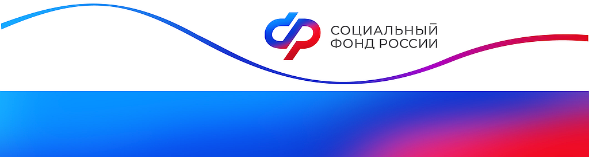

Отделение Фонда пенсионного и социального страхования РФ
по Курской области
_________________________________________________________________
305000 г. Курск, телефон: (4712) 51–20–05 доб. 1201
ул. К.Зеленко, 5. Е-mail: infosmi@056.pfr.ru

Отделением СФР назначено 1138 ежемесячных выплат из материнского капитала с начала 2023 года
1138 курских семей в этом году начали получать ежемесячную выплату из материнского капитала благодаря изменению условий её назначения. По этому виду распоряжения Отделение СФР перечислило свыше 117,2 млн. рублей.
С этого года ежемесячная выплата из материнского капитала предоставляется на каждого ребенка до 3 лет, включая первенца. Раньше семьи могли направить маткапитал на эти цели только при появлении второго ребенка, при этом родители получали одну выплату, даже если в семье имелось несколько детей до 3 лет.
Размер ежемесячной выплаты составляет один прожиточный минимум на ребенка в регионе проживания на момент подачи заявления – 12 826 рублей в Курской области.
В случае изменения величины прожиточного минимума в регионе ежемесячная выплата будет пересчитана в беззаявительном порядке.
Выплата назначается семьям со средним доходом менее двух прожиточных минимумов на человека – 25 012 рублей в Курской области.
Если в семье есть несколько детей до 3 лет, и при получении выплаты на одного из них доходы семьи не превысили двух прожиточных минимумов, то родители могут оформить выплату на еще одного ребёнка. При этом заявление на выплату подается на каждого ребенка по отдельности.

